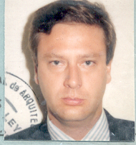

**Datos Personales**

Apellido y nombres: **PEIRANO KLEIN, Juan**  Nacionalidad : Argentino

Lugar y Fecha de Nacimiento: San Fernando, 4 de julio de 1960

Estado Civil: Divorciado

Domicilio: Tupac Amaru 74

Localidad: Ingeniero Maschwitz

D.N.I.: 13.926.883

Celular (011) 154-935-9449

E –mail : juan_peiranoklein @yahoo.com .ar

ARQUITECTO EGRESAO DE LA UBA

Durante los últimos años,, he sido contratado por Empresas Constructoras (Hormetal Amercon Stieglitz Construcciones S.A., Deniard SRL Stoncor South Cone Holcim Teyma ,Abengoa IMPSA .etc.) empresas de reconocido prestigio en el país, Brasil y Chile para conducir y ejecutar obras de gran envergadura, totalizando mas de 200.000 M2 como Project Manager -Gerente de Obra ,Administrador de Contrato y Jefe de Obra entre otros cargos desempeñados .



Desde 2012,he coordinado , plantas industriales y oficinas corporativas con un total de 63.000 M2 construidos.

|  |  |  |
| --- | --- | --- |
| TRANSPORTE DON PRDEO ,Campana | 12,000.00 | M2 |
| BEST CHEM Planta Parque Industrial Burzaco | 3,000.00 | M2 |
| CO FA LO ZA Planta Burzaco | 4,000.00 | M2 |
| RADIO VICTORIA FUEGUINA Planta Esteban Echeverria | 14,000.00 | M2 |
| TECSAN Tanques de Lixiviado (Benitto Roggio CEAMSE) |  |  |
| PLANTA TECSAN (Benitto Roggio CEAMSE) San Martin | 18,000.00 | M2 |
| PAPELERA DEL PLATA Planta Garin | 12,000.00 | M2 |

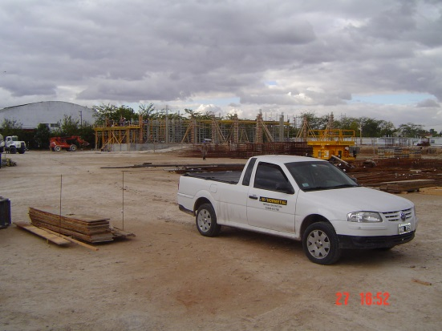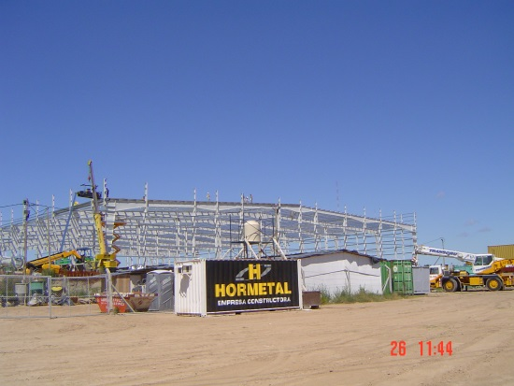



Entre los años 2009 y 2011 he gerenciado la construcción de edificios de propiedad horizontal mas de 60.000 M2), para distintos fidecomisos ,entes gubernamentales y clientes .

Uno de los cambios que implemente fue la creación de la division hormigón con personal propio, paulatinamente reemplazando al único al contratista de la empresa ,logrando mejor calidad del hormigón y mejor costo y plazo de obra .Detallo a continuación las obras que estuvieron a mi cargo ,

|  |  |  |
| --- | --- | --- |
| Bulnes 868 | 5,600.00 | M2 |
| Modelle Plaza Ciudad de la Paz 2193 | 2,620.00 | M2 |
| Modelle Ocampo Ocampo 2554 | 2,370.00 | M2 |
| Billinghurst 2416 | 2,300.00 | M2 |
| Formosa 268 | 3,100.00 | M2 |
| Juncal 3378 | 1,700.00 | M2 |
| Av San Martin 5063 | 1,667.00 | M2 |
| Jose Bonifacio 1527 | 2,733.00 | M2 |
| Ortega y Gasset | 1,900.00 | M2 |
| Gurruchaga 465 | 850.00 | M2 |
| Sucre 840 | 5,000.00 | M2 |
| Petit Olaguer , Virrey Olaguer Feliu 2623 | 1,916.00 | M2 |
| Petit Moldes , Moldes 2855 | 1,850.00 | M2 |
| Bureau & Residences Quesada Quesada 2066, | 1,356.00 | M2 |
| Bureau & Residences Balbin Av. Ricardo Balbin | 1,452.00 | M2 |
| Thames 2394 | 2,742.00 | M2 |
| Cova I San Miguel (IVE ) | 6,800.00 | M2 |
| Helguera 285 (IVE) | 2,384.00 | M2 |
| Mileniun 86 Bahia Blanca (Coviara) | 4,528.00 | M2 |
| Torre Buenavista , Congreso 5072 | 2,250.00 | M2 |
| Terrazas del Sol,, | 1,856.00 | M2 |
| C:\Users\juan\Desktop\FOTOS OBRAS VARIAS\AMERCON\DSC05478.JPGC:\Users\juan\Desktop\FOTOS OBRAS VARIAS\AMERCON\DSC02425.JPG |  |  |

[Stieglitz Construcciones](http://www.linkedin.com/company/stieglitz-construcciones?trk=company_logo)

Durante 2 años me desempeñe como Coordinador de Obras en STIEGLITZ CONSTRUCCIONES SA, del 2007 al 2009 ,liderando un equipo de trabajo compuesto por varios Jefes de Obras, realizando varias obras simultaneas, habiendo completado una superficie construida total de 27.000 M2, orientado a , complejo hotelero LA RESERVA CARDALES GRUPO FRALI (FRAVEGA) 9700 M2, a plantas industriales FiNNING CAT 2500 M2 y edificios corporativos CRUZ DE MALTA Barracas para el Banco HSBC 15.000 M2

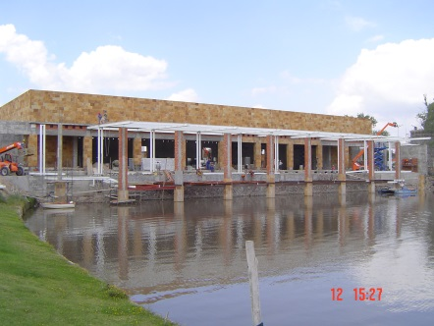



D E N I A R D

EMPRESA CONSTRUCTORA

En en año 2006 estuve en la Empresa Deniard SRL,coordinado la obra Mall Parque Brown de Cencosud SA superficie del proyecto 9.500 m2 Proyecto del Estudio Dujovne Hirsch.

http://www.stoncor.com.ar/img/logo.jpg

Estuve, trabajando en la empresa Stoncor South Cone Sa por mas de 4 años,desde el 2001 al 2005

En obras industriales de la actividad petrolera y petroquímica y realizando distintas *tareas* ,como Administrador de Contrato ,control de Calidad y Jefe de Obra en las obras , Plataforma submarina para PETROBRAS en Niteroi Brasil, Petroquímica Atanor Rio Tercero Cordoba . TOTAL AUSTRAL S.A. PLANTA Rio Cullen .Tierra del Fuego...Repsol YPF Refineria Ensenada ,Total AUSTRAL SA Proyecto Plataforma submarina Carina –Aries ASTRA EVAGELISTA –TECNA Methanex Proyecto Chile IV Punta Arenas ,Empresa Ventas Técnicas S.A ,Sub contratista de Sigdo Koopers Salfa y Lurgi Oel Gas Chemie Edificio Diario “ LA NACIÓN “subcontratista de TECHINT .en los diferentes proyectos que he participado

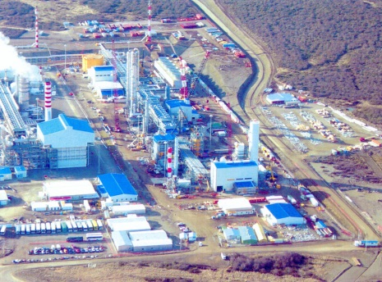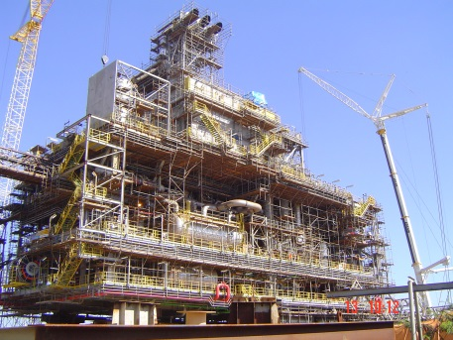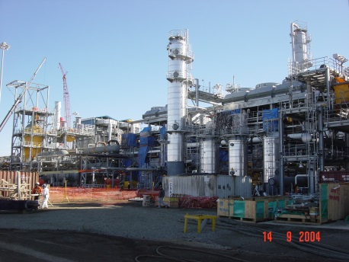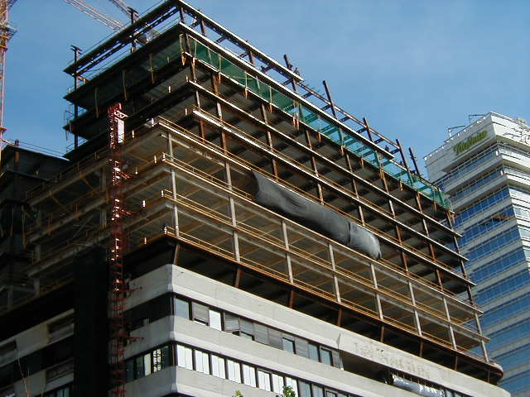



Jefe de Obra ,año 2000 a 2001

Tendido de Alta Tensión y Fibra Optica ( 132 Kw . ) Sub –Estación J.L.Suarez -Malaver .



En los años 1998 al 2000 JUAN MINETTI S.A. - HOLDERBANK

Intregré el equipo del Proyecto de la Planta de Molienda de cemento Campana /Zarate . 20.000 M2 como gerente de obra civil ,con un alto desafio profesional y técnico

La ingeniería se realizaba en Canada la aprobabanos en Bs As y se ejecutaba bajo la modalidad Super Fast Truck con 10 dias de tener la documentación estábamos ejecutando la obra .

Fundaciones de Hormigones masivo bases de 1800 M3 con colada continua ,encofrados deslizantes para los silos de acopio ,desvío ferroviario,y otras complejidades propias de un proyecto de una plata de fabricación de cemento.

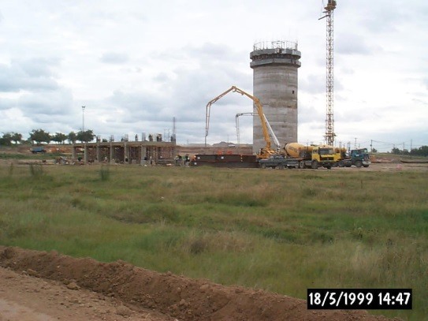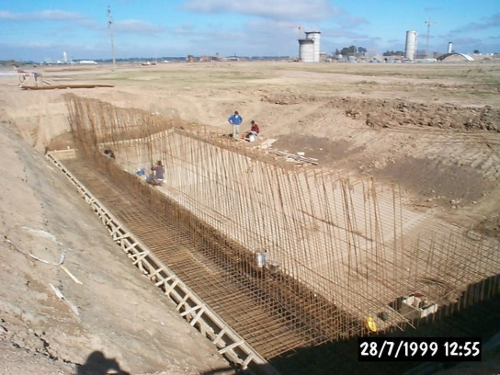

IMPSA

**INDUSTRIAS** **METALURGICAS PESCAMORNA** S.A. (Año 19991-1998)

Integrante del equipo que obtuvo la licitación de los Ferrocarriles San Martín y Urquiza

Confección de la oferta, Técnico y Económica .

A cargo de la infraestructura , vias y obras,(vias ,playas , edificios, talleres , mantenimiento del mismo.

Ferrocarril B.A.P**.** (Ex San Martín ) y Ferrocarril Mesopotámico (Ex Urquiza ).

**FRINCA S.A.** Empresa Constructora(Año 1983 -1991)

|  |  |  |
| --- | --- | --- |
| Av.Dorrego 2626 Capital | 2407 | M2 |
| Soldado de la Independencia 1038 Capital | 2950 | M2 |
| Concepción del Arenal 2461 Capital | 2360 | M2 |
| Suipacha 1380 Capital |  |  |